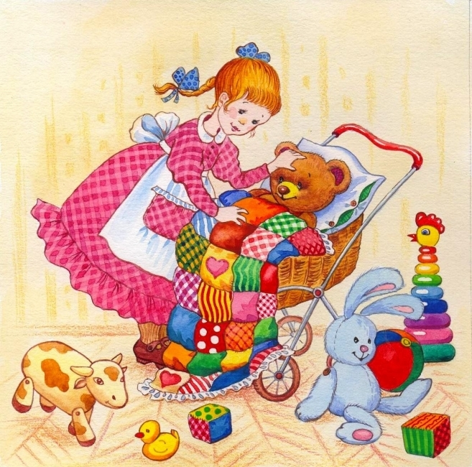

**ПОКАЗАТЕЛИ РЕЧЕВОГО РАЗВИТИЯ ДЕТЕЙ**

**ТРЕТЬЕГО ГОДА ЖИЗНИ**

Между двумя и тремя годами становится особенно

заметным значительный скачок в общем развитии

ребенка, вызван­ный овладением речью. Некоторые

дети до двух лет вообще раз­говаривают мало, но на

третьем году обычно все дети начинают охотно

и много говорить. Они уже лучше понимают речь

окружа­ющих людей.



**ПРОИЗНОСИТЕЛЬНАЯ СТОРОНА РЕЧИ**

В течение третьего года жизни ребенка его звуко­произношение улучшается. Некоторые дети к концу года начинают произносить все звуки чисто, у большинства могут отсутствовать шипящие Ш, Ж, Щ, Ч, которые заменяются свистящими и звуком Т', а также звуки Л, Р, Р'. Группа этих сонорных заменяется или звуком Л', или Й, или опускается совсем.

Нормой для детей двух с половиной лет будет дифференциро­ванное произнесение твердых и мягких звуков Т, Д, Н, К, Г, X, В, Ф, С, 3, то есть слова «тапки» и «тяжелый», к примеру, будут произноситься по-разному, с твердым в первом слове и мягким во втором слове звуками соответственно.

Если же ребенок к трем годам не имеет в речи твердых звуков Т, Д, Н, С, 3, можно говорить о некоторой задержке в развитии его звукопроизношения.

Надо сказать, что количество правильно произносимых ребенком звуков стоит в тесной связи с запасом активно используемых слов. Дети с большим запасом слов больше упражняются в произнесении звуков, у них совершенствуется артикуляционный аппарат, развива­ется фонематический слух, и в результате таких тренировок звуки приходят в норму.

Еще одна особенность, характерная для детей данного воз­раста, — появляющийся интерес к звуковой форме слова, «рифмотворчество», как говорил К. И. Чуковский. Это и бесконечное повторение одного и того же слова, и непрерывное манипули­рование словом путем его изменения, и составление бес­смысленных рифм и ритмов.

Такое действие со словами явля­ется мощным средством усвоения звуковой материальной формы слов, развития фонематического восприятия, укрепления артикуля­ционного аппарата. Можно сказать, что ребенок сам себя тре­нирует в произнесении звуков помимо того, что он пользуется осмысленной речью.

Голосовой аппарат детей третьего года жизни еще недоста­точно окреп. Малыши не умеют говорить шепотом, им трудно произвольно менять силу голоса. Речевое дыхание характеризует­ся укороченным слабым выдохом (1,5—2 секунды.)



**ФОНЕМАТИЧЕСКИЙ СЛУХ**

Без полноценного фонематического слуха, то есть способности различать все фонемы языка, ребенок не овладеет чистым звукопроизношением. Ребенок к концу второго года жизни слышит в чужой речи все фонемы родного языка, начинает замечать чужие ошибки при произношении слов, но в собствен­ной речи он ошибок еще не замечает. К концу третьего года важным достижением в развитии фонематического восприятия должно стать осознание собственного ошибочного звукопроизнесения. Только тогда ребенок будет в состоянии овладеть нормаль­ным произношением звуков.

Всего ребенок проходит пять этапов по овладению полноцен­ным фонематическим восприятием (согласно периодизации Р. Е. Ле­виной).

На первом этапе полностью отсутствует дифференциация зву­к ов; полностью отсутствует как понимание речи, так и активная речь самого ребенка. Это дофонематическая стадия развития речи. На втором этапе возникает различение наиболее далеких фонем, но отсутствует дифференциация близких. На этой стадии ребенок слышит звуки иначе, чем мы. Произношение ребенка неправильное, искаженное. Ребенок не различает правильного и неправильного произношения других людей, не замечает он и своего произношения. Он одинаково реагирует как на правильно произносимые слова, так и на слова, которые он сам произносит. На третьем этапе происходят решающие сдвиги.

Ребе­нок уже начинает слышать звуки языка в соответствии с их фонематическими признаками. Он узнает неправильно произноси­мые слова и способен проводить различие между правильным и неправильным произношением. На четвертом этапе получают преобладание новые образы звуков. Активная речь достигает почти полной правильности. На пятом этапе завершается про­цесс фонематического развития. Ребенок слышит и говорит правильно. На этом этапе ребенок перестает узнавать неправиль­но произносимые слова. У него формируются тонкие и диффе­ренцированные звуковые образы слов и отдельных звуков. Пер­вые три этапа ребенок проходит в раннем детстве до трех лет, в дошкольном возрасте он проходит два последних этапа.

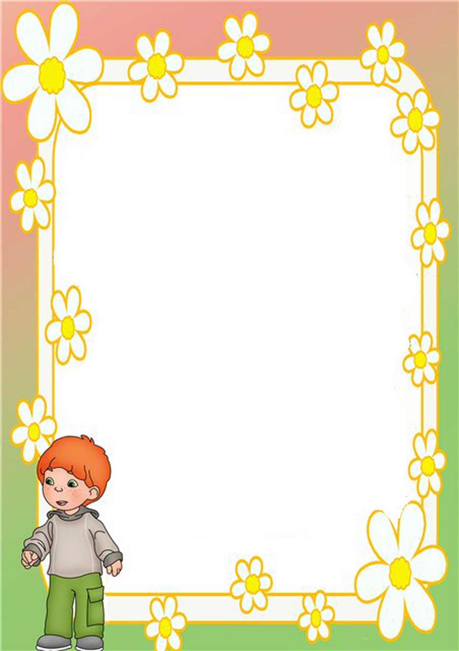

**СЛОВАРНЫЙ ЗАПАС**

После двух лет в активной речи детей появляется все больше слов. Количество слов в три года в активной речи достигает одной тысячи. Такой существенный рост словаря обусловлен обогащением жизненного опыта ребенка, усложнением его деятельности, развити­ем общения с окружающими людьми. В речи преобладают имена существительные (60%), но все больше появляется глаголов (25— 27%), прилагательных (10—12%), уже есть местоимения и предлоги (по данным А. А. Люблинской). При помощи прилагательных ребе­нок обозначает не только размеры предметов (большой-маленький), но все чаще называет их цвет, форму, свойства и качества (крас­ный, круглый, чистый, сладкий и т. д.)

По мере развития речи лексика ребенка не только обогащает­ся, но и систематизируется. У трехлетних детей объединение слов в группы происходит преимущественно на основе тематического принципа (лиса—нора, гриб—лес). К двум годам ребенок усваивает слова первой степени обобщения. В три года он должен начать усваивать слова-понятия (одежда, посуда, мебель и т. д.) в пассивной речи.

Хотя дети уже довольно свободно ориентируются в мире бы­товых вещей, окружающих их, они могут смешивать названия сход­ных предметов (кружка — чашка), а также использовать одно слово для называния нескольких сходных предметов: словом «шап­ка» называют фуражку, кепку, шляпу.

Точно так же дети пользуются общим глаголом для обозначения разных, но похожих действий: идет — человек, змея, птица. Почти не называют дети детали сложных предметов: у машины — кузов, кабина, колесо. Не выделяют части тела животных: у зверей — туловище, лапы.

На третьем году жизни дети начинают овладевать словообразо­вательными моделями. Раньше всего появляются слова с уменьши­тельно-ласкательными суффиксами, чаще для образования имен: Машенька, Петенька. Появлению данных моделей способствует за­поминание народных песенок, где много ласкательных суффиксов.



**ГРАММАТИЧЕСКИЙ СТРОЙ**

Третий год жизни характеризуется дальнейшим раз­витием грамматического строя речи. Вначале происходит усвоение наиболее частотных окончаний, и дети пользуются только одним вариантом, самым распространен­ным, для образования той или иной формы. Поэтому в речи детей встречаются ошибки, связанные с неусвоенностью редких в упот­реблении форм (много «платков, ложков, ножов»). «Не замечают» дети и других частных правил: чередования согласных, «беглых» гласных («пекет» — печет, «пени» — пни, «молотоком» — молотком).

В течение первого полугодия в речи детей регулярно появля­ются формы косвенных падежей существительных: винительного, родительного, творительного, предложного, дательного.

Глаголы настоящего времени употребляются в единственном и множественном числе, кроме 2 лица множественного числа (дети еще не говорят взрослым «вы»). Появляются формы прошедшего времени глаголов, поначалу без согласования в роде с существи­тельным. Формирование согласования в роде усваивается относи­тельно поздно, к трем годам.

При употреблении прилагательных детьми также наблюдается смешение окончаний мужского, женского и среднего рода.

Личные местоимения употребляются, включая и косвенные паде­жи: я, ты, меня, мне, тебе, тебя, он, она, они, его, ее, их.

К трем годам вводятся в речь наиболее употребительные пред­логи: на, в, под, за и другие.

К концу третьего года ребенок в основном усваивает многие грамматические формы. Но в полной мере морфологическая систе­ма языка еще не усвоена. Большое значение в развитии грамма­тического строя языка имеет не только слушание грамматически правильной и фонетически точной речи, но и собственная практика ребенка по использованию всех имеющихся в языке грамматических форм.

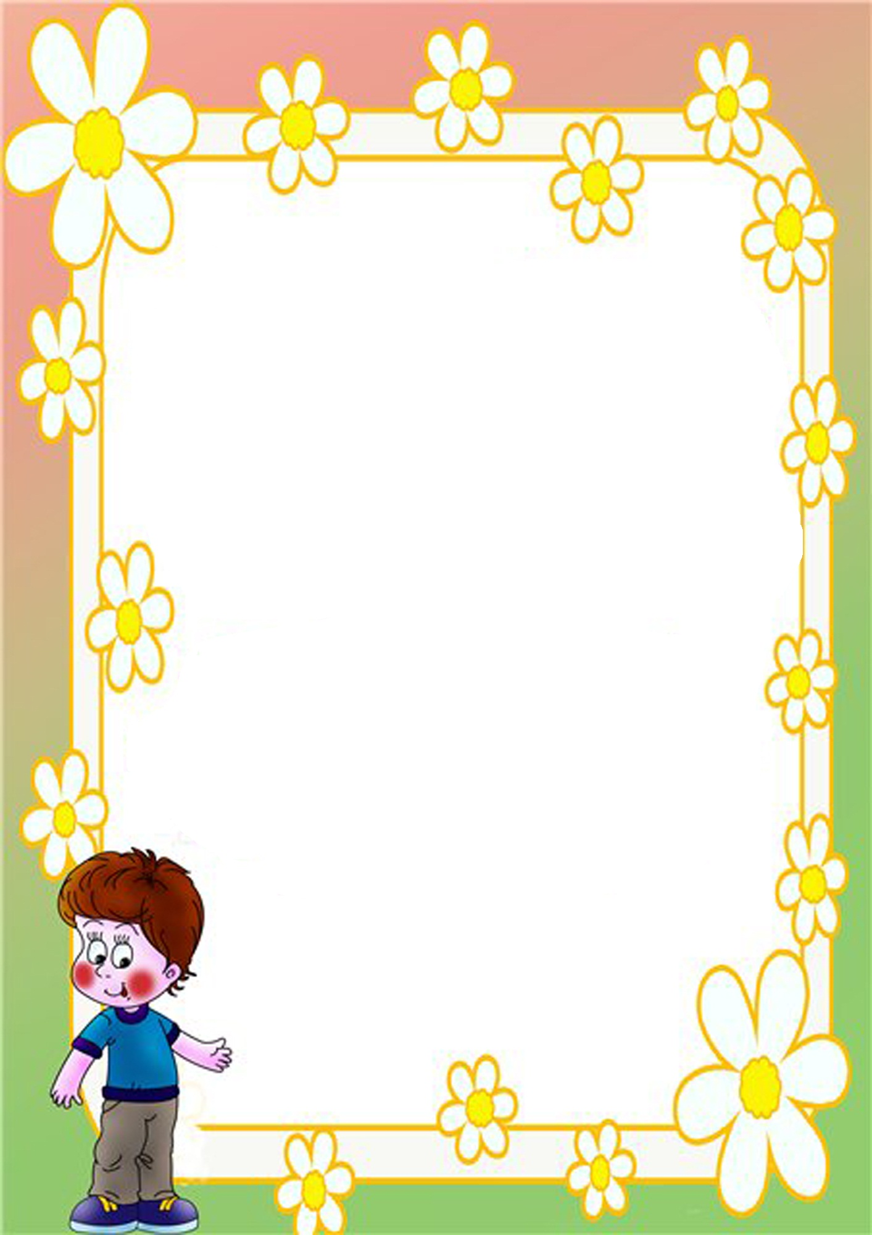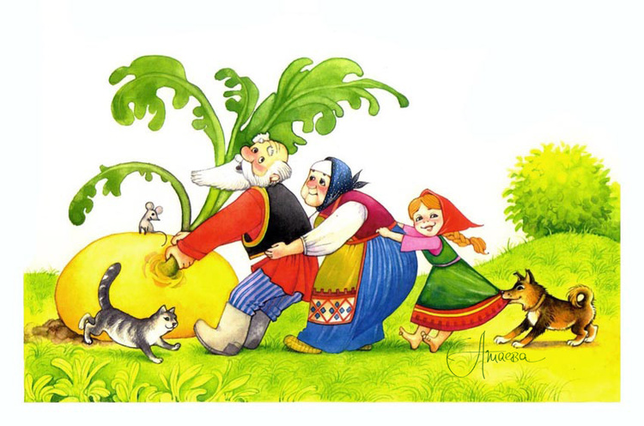

**СВЯЗНАЯ РЕЧЬ**

Связная речь ребенка на третьем году жизни только начинает формироваться. В начале года малыш строит короткие простые предложения, но затем начинает пользоваться сложносочи­ненными и сложноподчиненными предложениями. К концу третьего года ребенок овладевает ситуативной связной речью, то есть может рассказать о том, что он видел, что узнал, что он хочет. После двух лет малыш уже способен воспринимать простые сказки, рас­сказы, отвечать на вопросы по их содержанию. Связного пересказа большинство детей еще не дает. В этом возрасте дети любят слушать одни и те же сказки, стихи, и после многократного про­слушивания запоминают наизусть тексты и как бы читают их по книге. Передать же своими словами текст сказки дети еще не могут. Трехлетние дети в состоянии отгадывать несложные загадки, в тексте которых много информации и есть намеки и подсказки, звукоподражания.

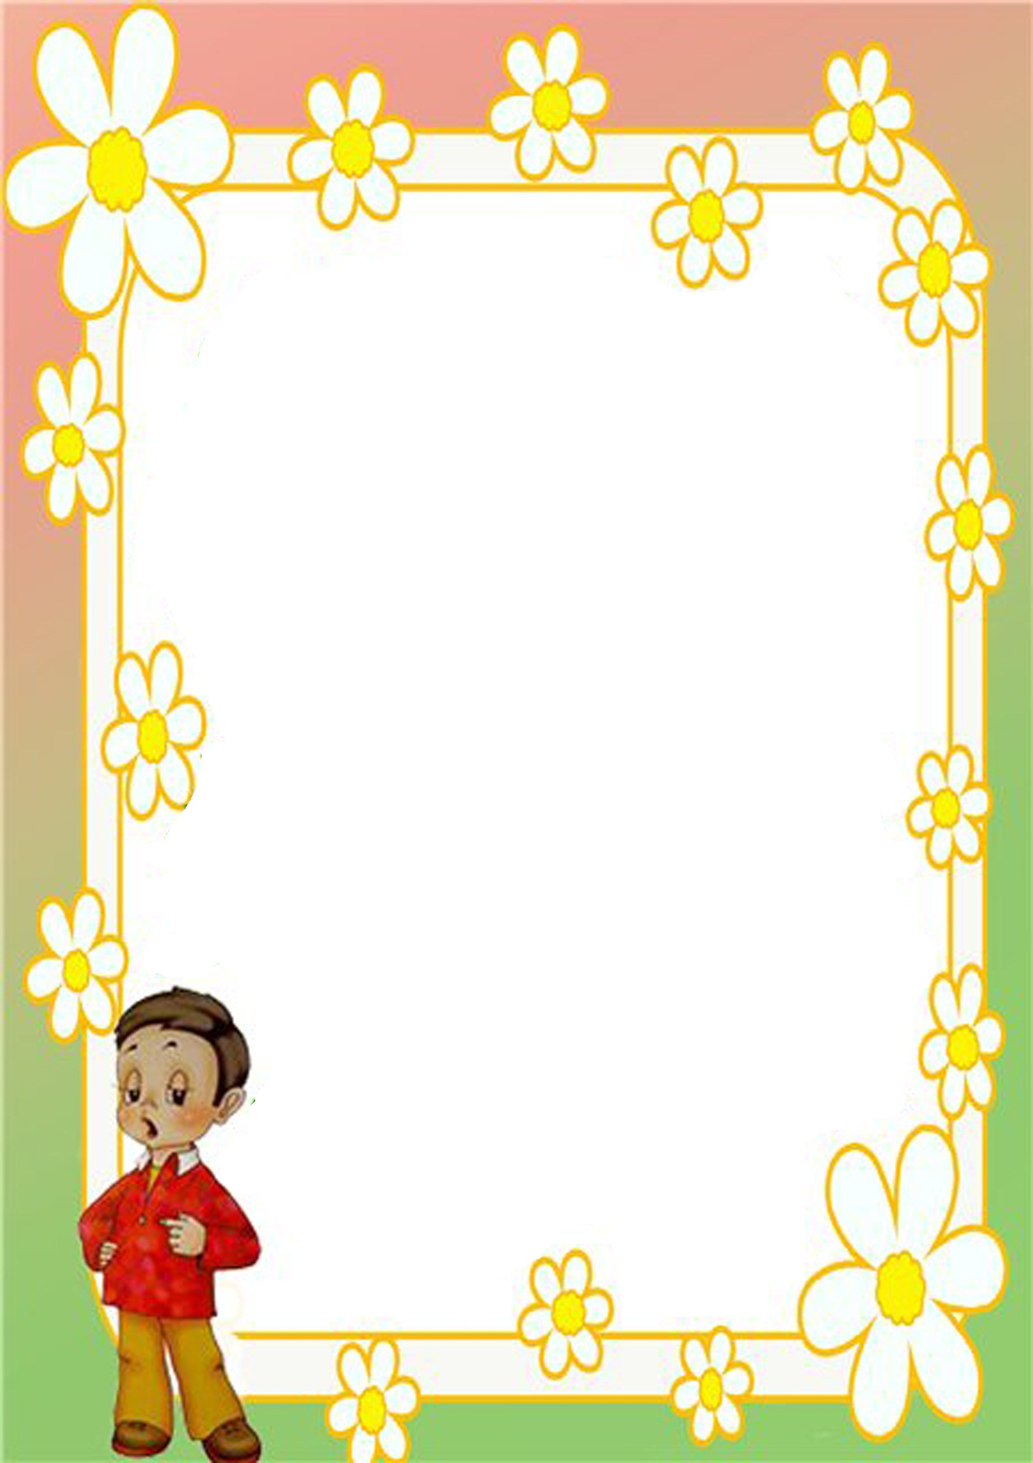

**РОЛЬ РЕЧИ В ОБЩЕМ РАЗВИТИИ РЕБЕНКА ТРЕТЬЕГО ГОДА ЖИЗНИ**

Освоение речи качественно изменяет ориентировку ребенка в окружающем мире и обеспечивает быстрое и лёгкое приспособление к среде. С другой стороны, слово, благодаря своему обобщающему характеру, помогает малышам группировать предметы по сходству их главных признаков.

С помощью слов, обозначающих признаки предметов, ребенок учится узнавать различные цвета, звуки, запахи; разные слова помогают осознать величину, удаленность, количественные, времен­ные, причинные и другие связи, существующие между предмета­ми внешнего мира.

Знания об окружающих предметах, явлениях, событиях ма­лыш получает уже не только наглядно, но и при помощи словесных объяснений.

Огромную роль освоение речи играет и в развитии первых моральных оценок. Их обозначение посредством речи необходи­мо для того, чтобы уже у маленького ребенка сформировалось различное отношение к хорошему и к плохому. Самые первые оценочные слова: «хорошо», «плохо» — дети слышат очень рано и понимают их, так как они сопровождаются интонацией, мимикой и жестами. Затем дети начинают пользоваться сами этими словами для выражения оценки своих поступков и поступ­ков других людей.

Особое значение имеет речь для освоения ребенком правил поведения, ведь все требования взрослых выражены словами.

С третьего года жизни слово становится регулятором поведения ребенка. Его действия начинают подчиняться словесно выражен­ному приказу, запрету. Освоение правил и требований, выражен­ных словами, имеет огромное значение для развития воли ре­бенка, выдержки и настойчивости.

Пользуясь речью, малыш может вступать в контакт с други­ми детьми, играть с ними, что тоже способствует его развитию. Не менее значимыми являются речевые контакты со взрослыми, совместные игры, в которых взрослый выступает как равный партнер по игре.

Таким образом, речь способствует развитию личности ребенка в целом, расширяет его знания, кругозор, помогает общаться с окружающими, осознать правила поведения.



**ИТОГИ ТРЕТЬЕГО ГОДА ЖИЗНИ**

Самым важным отличием речи трехлетнего ребенка от двухлетнего является почти полное отсутствие аграмматизмов в речи трехлет­него.

Связь слов в предложении налажена с помощью окончаний и пред­логов, употребляются союзы, используются все основные части речи.

Словарный запас характеризуется не только словами чисто быто­вой тематики, встречаются слова оценочного значения, слова-обоб­щения. Ребенок уже оперирует некоторыми родовыми понятиями.

Звукопроизношение еще не полностью соответствует норме. Отсут­ствуют шипящие и сонорные. Твердые и мягкие звуки дифферен­цируются большинством детей.

Слова со сложной слоговой структурой и со стечениями согласных могут произноситься искаженно.

Если у ребенка сформировано положительное отношение к книгам, он любит слушать по многу раз знакомые сказки и стихи. Хорошо запоминает текст и дословно воспроизводит его. Свободного пе­ресказа своими словами еще не дает.

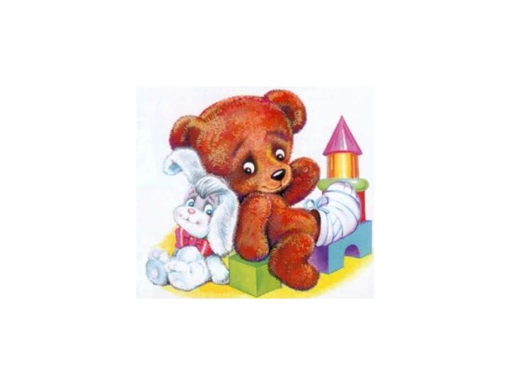Понимает несложные сюжетные картинки.

**Список литературы:**

Козырева Л.М. Развитие речи. Дети 5 – 7 лет. – Ярославль, 2001.

Источник: www.logorina.ru

Источник картинок:

<http://illustrators.ru/illustrations/356882_original.jpg?1313014600>

<http://900igr.net/datas/stikhi/Igrushki.files/0001-001-Detskie-stikhi-Barto.jpg>

<http://illustrators.ru/illustrations/6644_original.jpg?1298836042>